防災座談会 参加申込書

必要事項をお書き添えの上、窓口にご提出いただくか、FAX又はメールにてお申込みください。
お預かりした個人情報は市民活動センターに関わる事業にのみ使用させていただきます。

FAX● 0463-35-6601
メール● info@hiratsuka-shimin.net

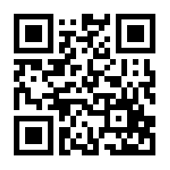

団体名
氏 名 | ＊複数名で参加される場合は、それぞれお名前をご記入ください。  ・  ・  ・  ・  ・
T E L | ＊複数名で参加される場合は、代表者の電話番号をご記入ください
メールアドレス
参加の動機：

